OŚRODEK ROZWOJU OSOBISTEGO I DUCHOWEGO „TU I TERAZ”
W NOWYM KAWKOWIE www.tuiteraz.eu

zaprasza 22-27 listopada 2016 na trening

TANTRA SPIRIT - TRENING TANTRYCZNY
DLA SINGLI I PAR CZ.IV
“ŚWIĘTE ZJEDNOCZENIE”
PROWADZĄ: SANTOSHI I BRUNO MUSHOTOKU

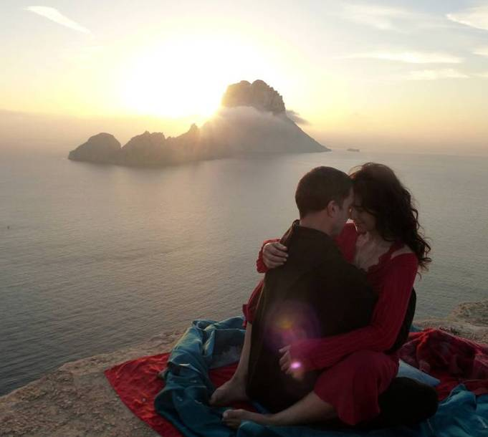
Zapraszamy na czwarty kurs treningu “Tantra Spirit - Tantryczna Duchowość”. Trening składa się z 4 kursów, które pozwolą nam podążyć poprzez mapę czakr od seksualności do duchowości. Można dołączyć do dowolnej części kursu. Nie jest wymagane wcześniejsze doświadczenie.

Warsztaty prowadzi wspaniała nauczycielka tantry - Santoshi, cudownie ekspresyjna kobieta, świadoma siebie i swojej kobiecości, mądra, uważna i pełna radości Życia. Towarzyszy jej Bruno Mushotoku– wrażliwy, empatyczny mężczyzna, tantryk, nauczyciel medytacji i rozwoju osobistego.

Santoshi prowadzi zajęcia w Polsce już od kilku lat i zawsze cieszą się olbrzymią popularnością. Santoshi praktykuje tantrę i medytację od 1995 roku. Przez 16 lat żyła w międzynarodowej wspólnocie Osho w Punie w Indiach ucząc się, poznając techniki medytacyjne i tantryczne, w końcu samemu nauczając. Kształciła się w Osho Multiversity w terapiach medytacyjnych, nauczaniu Zen Counseling, pracy z energią, tantrze, masażu shiatsu, Creative Dance oraz brała udział w terapeutycznej praktyce Osho. Tantry uczyła się także u największej mistrzyni światowej sławy – Sarity.

Bruno praktykuje tantrę i medytację, od 18 lat prowadzi kursy medytacji i rozwoju osobistego w wielu krajach Azji i Europy. Praktykował Vipassanę i uczył tej medytacji w Międzynarodowym Centrum Medytacyjnym Wat Ram Poeng w Tajlandii. Ponad 7 lat spędził w międzynarodowym Ośrodku medytacyjnym Osho w Punie w Indiach. Także w Punie 17 lat temu spotkał Santoshi. Jako młodzi poszukiwacze złączyli się z związku pełnym miłości i pasji, który zakończyli po 3 latach.
Ich ścieżki rozeszły się; Santoshi zgłębiała Tantrę, zaś Bruno kroczył ścieżką Przebudzenia i odkrywania samego siebie, wspierając uczestników z całego świata w odkrywaniu swej prawdziwej natury.
Dziś Santoshi i Bruno spotykają się ponownie, by zaoferować zarówno parom, jak i singlom, wyjątkowe połączenie: Tantrę jako ścieżkę do Przebudzenia. Razem trzymają bezpieczną i pełną miłości przestrzeń, by uczestnicy mogli w pełni zagłębić się w tajemnicę przeciwieństw: ciemności i światła, męskości i kobiecości, seksu i duchowości. Ich intencją jest przekazać Ci esencję Tantry, czyli Miłość i Obecność.

Poszczególne kursy cyklu tantrycznego dla singli i par Tantra Spirit:

I. 24-29.XI.2015 Eros: Seksualne i Zmysłowe Przebudzenie
Praca z pierwszą i drugą czakrą. Seksualność i zmysłowość.

II. 8-13.III.2016 Męska / Kobieca Polaryzacja. Wewnętrzny Mężczyzna – Wewnętrzna Kobieta
Praca z trzecią i czwartą czakrą. Splot słoneczny (siła) i serce (miłość)

III. 30.VIII-4.IX.2016 Prawdziwa Intymność.
Praca z piątą i szóstą czakrą. Gardło (twórczość i urzeczywistnianie) i Trzecie oko (intuicja)

IV. 22-27.XI.2016 Święte Zjednoczenie”
Spotkanie Seksu, Serca i Duchowości… - by wziąć udział w tym kursie, musisz wcześniej być uczestnikiem przynajmniej jednego z wcześniejszych z tej serii!

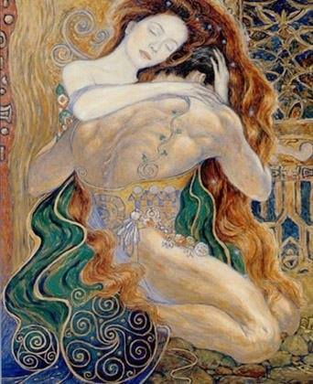

Cz. IV ŚWIĘTE ZJEDNOCZENIE

Można dołączyć do dowolnej części kursu Tantra Spirit!!!

Podczas tego warsztatu skupimy się na spotkaniu przeciwieństw: męskiego z żeńskim, dziecka z dorosłym, ciemności ze światłem, ruchu z bezruchem, seksu z duchowością. Tantra zabierze Cię do obydwu ekstremów, byś ostatecznie mógł/mogła spocząć w sobie i uznać swą prawdziwą esencję.
Odpuszczając wszystkie blokady naturalnego przepływu: emocjonalne przywiązanie, strach, niepewność, niewłaściwe przekonania – naturalnie otwieramy się na przepływ życia, którym jesteśmy. Wtedy możliwe jest Mistyczne Zjednoczenie; stajesz się jednym z całością.
Możesz zostać poproszony o pozostanie w ciszy przez część dnia lub cały dzień. Zaprosimy Cię do magii kontaktu bez słów, całkowitego wchłonięcia, znalezienia własnego spokoju i odprężenia.
Podzielimy się z Wami technikami Magii Seksu. Gdy otworzysz swoje serce i poznasz, jak krąży w ciele twoja energia seksualna, będziesz mógł/mogła urzeczywistnić w swym życiu wszystko, czego pragniesz.
To ostatni warsztat kursu Tantra Spirit, i choć mogłeś dowolnie dołączać do poprzednich części, tym razem wymagamy, byś miał/a już za sobą przynajmniej jeden kurs z Santoshi lub udokumentował/a swoje doświadczenie z Tantrą.

Korzyści:
- Narzędzia przydatne do zakończenia konfliktów w związkach płcią przeciwną.
- Znajdziesz sposoby, by porzucić opór i otworzyć się na wrażliwość.
- Poznasz różnice między odczuciami a emocjami.
- Rozluźnisz spięcia w ciele, by poruszyć w górę energię seksualną.
- Poznasz Sztukę Leczącego, Kochającego Dotyku.
- Nauczysz się krążyć własną energią od centrum Seksu do Serca – samemu oraz z partnerem.
- Doznasz Odprężenia i Radości podczas spoczywania w przestrzeni Serca

Praktyki:
- Medytacje i Rytuały Tantryczne
- Masaż
- Praca z Oddechem i Energią
- Ustawienia Rodzinne i Gestaltowskie
- Dzielenie się w Uświęconym Kręgu
- Taniec i Radosna Interakcja
- Uważność i cisza

Niezależnie od tego, czy trafisz tu samemu czy z partnerem, ten kurs oferuje Ci bardzo wartościowe narzędzia na resztę twojego życia. Stworzymy wspierającą, bezpieczną i Świętą przestrzeń dla Twoich doświadczeń. Damy ci możliwość zagłębienia się w siebie i odkrywania różnych sposobów odnoszenia się do samego siebie, do innych i do samego życia.

Możesz przyjechać sam/sama, bądź z partnerem. Zabierz ze sobą entuzjazm, by odkrywać siebie sposobami, o których nawet nie marzyłeś! Jeśli przyjedziesz w parze, dostaniecie specjalną „pracę domową” do praktykowania w intymności sypialni.

Trening przeznaczony jest i dla początkujących, i dla zaawansowanych. Nagość może być częścią struktury tego kursu, ale podczas zajęć nie będzie dochodziło do intymnego kontaktu.
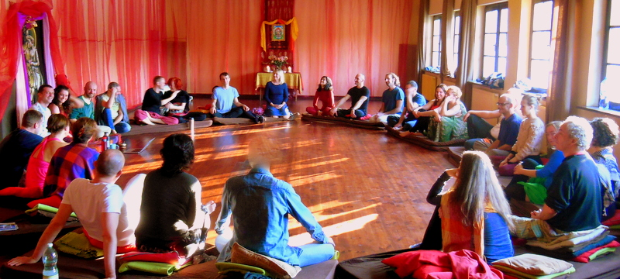
TANTRA W OŚRODKU „TU I TERAZ”
Tantra, którą proponujemy w naszym ośrodku Tu i Teraz – to współczesna, nowoczesna tantra. To – w oparciu o stare metody i tradycje – aktualne techniki i systemy filozoficzne do wykorzystania w naszym życiu. Bez religijnej struktury, obrzędów i posążków. Nie hinduzim, nie buddyzm, nie taoizm, tylko bycie Tu i Teraz.
Tantra, którą oferujemy może być czymś co jednorazowo wzbogaci Twoje życie seksualne albo stanie się długofalową Drogą Rozwoju. To kolejne etapy, które możesz świadomie poznawać i przekraczać: od bogatszego życia seksualnego, przez pełniejsze, bardziej świadome związki, przemianę pozostałych dziedzin życia, aż po rozwój duchowy i samourzeczywistnienie/oświecenie.
Każdy z tych etapow jest tak samo ważny, każdy wynika z następnego. Możesz zacząć praktykować tantrę w każdym momencie życia i rozwoju. Sam lub z partnerem.
Do prowadzenia warsztatów tantry zapraszamy różnych nauczycieli z całego świata, ale bardzo ważne dla nas jest aby swoimi metodami potrafili integrować wszystkie poziomy istnienia - ciało, duszę i umysł, a nie nauczali tylko samych technik seksualnych. Dlatego też współpracujemy tylko z doświadczonymi i sprawdzonymi nauczycielami.
Tantra to jedna z nielicznych dróg rozwoju i poszukiwań duchowych, która nie tylko zawiera seksualność, ale uznaje seks za niezbędny, aby wznieśc się do Boga. To system filozoficzny o tradycji trwającej kilka tysięcy lat, zwany też „jogą miłości”.
Tantra to spotkanie ciał, serc i dusz. Nazywana jest „świętą komunią ciał” i nie ma w tym nic przesadnego. Gdy płynie czysta miłość, przepływa ona przez całe nasze ciało. Każdy zakamarek ciała jest Świety i promienieje Miłością.
Tantra to Droga Rozwoju i Przemiany, przeżywania głębokiej miłości i seksualności, tworzenia bliskich związków, jednoczenia ciał i dusz. To nie same techniki i porady seksualne - jak powszechnie się uważa, lecz coć o wiele głębszego. To proces, który odbywa się na wszystkich poziomach – ciała, umysłu i duszy. I który jednoczy wszystkie te poziomy. To Droga do głębokiej, mistycznej duchowości, poznania Boga/Bogini w Tobie i poza Tobą.
W swojej najgłębszej istocie tantra to spotkanie dwóch energii – męskiej i żeńskiej, całkowicie różnych, ale niezbędnych, aby z tej odmienności powstało coś nowego i pięknego.
Praktykowanie tantry przemienia wszystkie sfery naszego zycia – związki, seks, ale także, pracę, przyjaźnie, rodzicielstwo. Jeśli pogłębisz uważność, obecność i oddech, to wpłynie to na całe Twoje życie, a nie tylko poprawi jakość życia seksualnego.
Co daje nam tantra?
- Wzbogaca nasze życie seksualne, czyni je piękniejszym i pełniejszym.
- Pozwala odkryć nam prawdziwą bliskość – z samym sobą, z partnerem, z rodziną.
- Umożliwia głęboki przepływ miłości.
- Pozwala odkryć nam kim naprawdę jesteśmy.
- Poprzez najpiękniejszy i najbardziej intymny akt seksualny może prowadzić nas do Boga (jakkolwiek by Go nie nazywać) i głębokiej duchowości.
- Uczy, jak rozwijać duchowość poprzez bliskość z drugą osobą.
- Niczego nie wyklucza, nie ocenia, zakłada, że doskonali jesteśmy tacy jacy właśnie jesteśmy i wszystko w nas jest dobre.
- Może pomóc uzdrowić nasze zranione aspekty.
- Wpływa pozytywnie na wszystkie dziedziny naszego życia.

SANTOSHI:
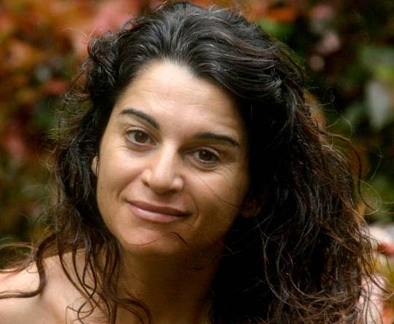
Santoshi praktykuje tantrę i medytację od 1995 roku. Przez 16 lat żyła w międzynarodowej wspólnocie Osho w Punie w Indiach ucząc się, poznając techniki medytacyjne i tantryczne, w końcu samemu nauczając. Kształciła się w Osho Multiversity w terapiach medytacyjnych, nauczaniu Zen Counseling, pracy z energią, tantrze, masażu shiatsu, Creative Dance, oraz brała udział w terapeutycznej praktyce Osho. Tantry uczyła się także u największej mistrzyni światowej sławy - Sarity, dołączyła też do jej zespołu nauczycieli i prowadziła zajęcia w jej Tantrycznej Szkole Przebudzenia Tantra – Essence. Z wykształcenia jest architektem, ale porzuciła swój zawód i życie na Zachodzie dla pasji odkrywania samej siebie. Przez 10 lat przybliżała tantrę dla singli i kobiet, jak również terapie medytacyjne Osho (Medytacja Mistycznej Róży, Powtórne Narodziny, Równowaga ciała i umysłu) w Osho Multiversity w Indiach i innych duchowych centrach na całym świecie. W 2009 roku spędziła rok na medytacyjnym odosobnieniu w tybetańskich klasztorach w Himalajach i w Bodhgaya w Indiach. Strona Santoshi www.tantra-spirit.com
BRUNO MUSHOTOKU
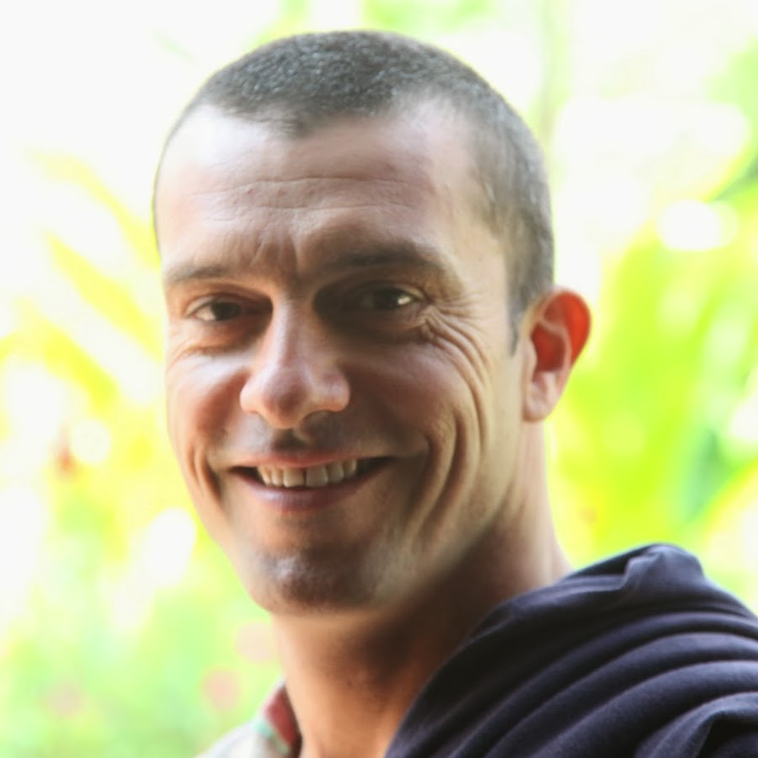
Bruno praktykuje tantrę i medytację. Od 18 lat prowadzi kursy medytacji i rozwoju osobistego w wielu krajach Azji i Europy. Praktykował Vipassanę i uczył tej medytacji w Międzynarodowym Centrum Medytacyjnym Wat Ram Poeng w Tajlandii. Ponad 7 lat spędził w międzynarodowym Ośrodku medytacyjnym Osho w Punie w Indiach. Kroczy ścieżką Przebudzenia i odkrywania samego siebie, wspierając uczestników z całego świata w odkrywaniu swej prawdziwej natury. Obecnie prowadzi spotkania, intensywne kursy, retreaty medytacji i rozwoju osobistego oraz Satsangi głównie w Hiszpanii i Indiach.
WARSZTAT JEST TŁUMACZONY Z JĘZYKA ANGIELSKIEGO NA POLSKI!

DATA: 22-27.XI. 2016
POCZĄTEK: 22.XI wtorek godz. 18 (rozpoczynamy kolacją),
KONIEC: 27.XI niedziela, godz. 14 (kończymy obiadem)
MIEJSCE: Ośrodek Rozwoju Osobistego i Duchowego „Tu i Teraz”, Nowe
Kawkowo k. Olsztyna www.tuiteraz.eu

CENA: 1500 zł + koszty pobytu i wyżywienia w ośrodku
PROMOCJA: cena za warsztat wynosi 1350 zł przy płatności zaliczki do 15 września
(+ koszty pobytu i wyżywienia w Ośrodku)
RABAT: 100 zł zniżki za przyprowadzenie osoby, która nie uczestniczyła
wcześniej w warsztacie Santoshi

KONTAKT: www.tuiteraz.eu, kawkowo@tuiteraz.eu,
Maja Wołosiewicz - Towalska 0606994366
Jacek Towalski 0602219382, biuro: 0662759576

UWAGA: ilość miejsc ograniczona, o przyjęciu na warsztat decyduje
kolejność zgłoszeń i wpłat zaliczek!

Konieczna mailowe zgłoszenie rezerwacji oraz szybka wpłata zaliczki 500 zł w ciągu tygodnia od zgłoszenia, na konto Ośrodka Rozwoju Osobistego „Tu i Teraz” z opisem „zaliczka za pobyt 22-27.XI.2016”: BANK PKO BP
92 1020 3541 0000 5502 0206 3410
Rezerwacja miejsca na warsztacie i w ośrodku jest aktywna dopiero po potwierdzeniu wpłaty zaliczki!
Zwrot zaliczek: 2 tygodnie przed rozpoczęciem warsztatu zaliczki nie są zwracane!!
PROGRAM WARSZTATÓW SANTOSHI W POLSCE W 2016:

8-13.III.2016 Tantra Spirit II: Męska / Kobieca Polaryzacja. Wewnętrzny Mężczyzna – Wewnętrzna Kobieta (Nowe Kawkowo)

19-24.IV Tantra dla kobiet: Przebudzenie kobiecości – Czerwona Tara. Moc seksualności, prowadzi Santoshi (Nowe Kawkowo)

1- 9. VII IV Festiwal Tantry w Polsce dla singli i par (Nowe Kawkowo)

10- 15.VII Masaż tantryczny dla singli i par, prowadzą Santoshi i Math Schwenteck (Nowe Kawkowo)

23-28 .VIII Tantra dla kobiet: Przebudzenie kobiecości – Biała Tara. Potęga Miłości, prowadzi Santoshi (Nowe Kawkowo)

30.VIII-4.IX.2016 Tantra Spirit III: Prawdziwa Intymność (Nowe Kawkowo)

15-20.XI Tantra dla kobiet: Przebudzenie kobiecości – Zielona Tara. Kreatywność Ekspresja i Moc uzdrawiania, prowadzi Santoshi (Nowe Kawkowo)

22-27.XI.2016 Tantra Spirit IV: „Święte Zjednoczenie”
Spotkanie Seksu, Serca i Duchowości… - by wziąć udział w tym kursie, musisz wcześniej być uczestnikiem przynajmniej jednego z wcześniejszych z tej serii! (Nowe Kawkowo)

